DOCUMENTACIÓN DEL PROYECTO

Nombre: Anderstone Paccha

1. Descripción general del proyecto
El proyecto consiste en la exploración, limpieza, almacenamiento y visualización de un dataset del Ministerio de Educación del Ecuador (AMIE MINEDUC 2023-2024). El objetivo principal es transformar los datos originales en información limpia y organizada para generar análisis y dashboards.
El flujo general del proyecto es:
- Exploración del dataset.
- Diagnóstico de calidad de datos.
- Limpieza y transformación.
- Exportación del dataset limpio.
- Carga en SQLite mediante DB Browser.
- Construcción de dashboard.

2. Estructura del proyecto
Dentro del proyecto se encontraron los siguientes archivos principales:

Carpeta data
- mineduc_2023_2024.csv Dataset original.
- dataset_limpio.csv Dataset final después del proceso de limpieza.
- amie_mineduc.db Base de datos SQLite utilizada para almacenar el dataset limpio.
- diagnostico_dataset.txt Archivo generado con el análisis exploratorio del dataset.

Carpeta notebooks

01_exploracion.ipynb
Notebook utilizado para:
- Cargar el dataset.
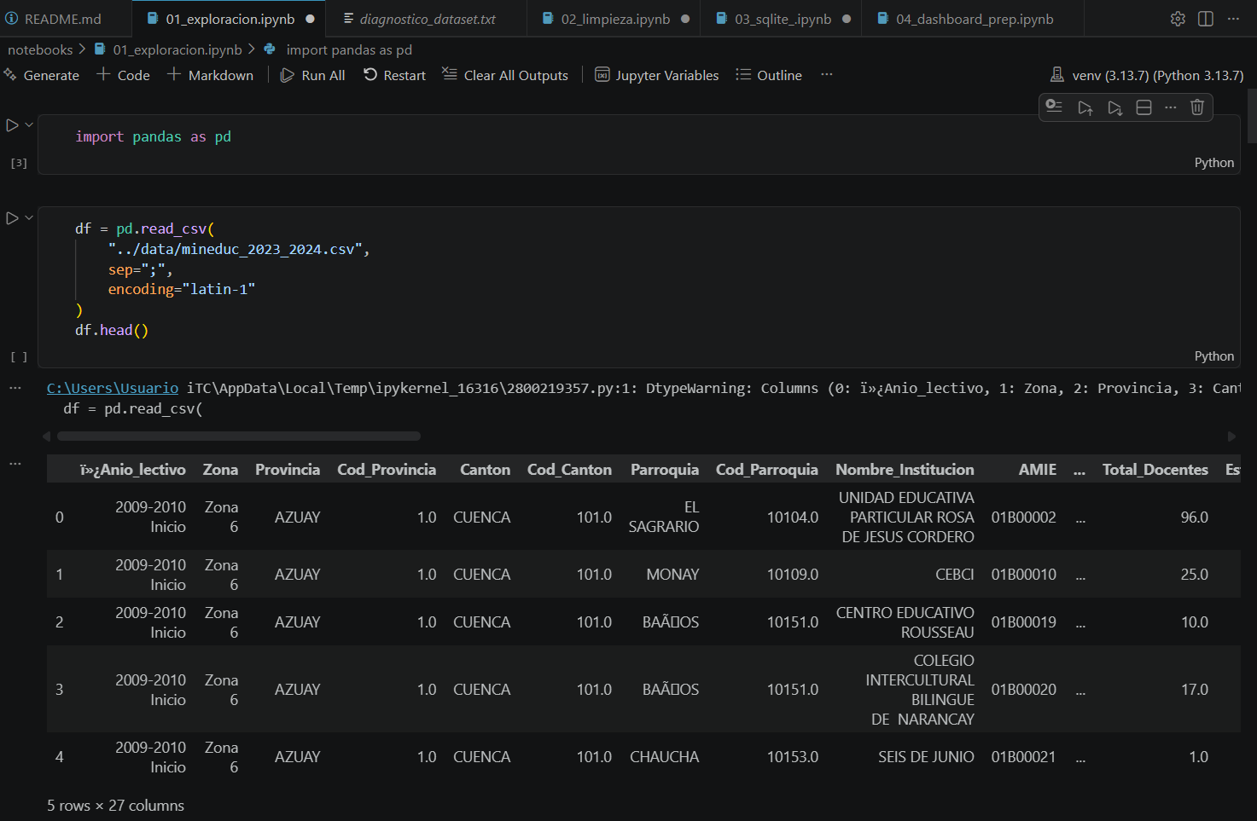

- Revisar dimensiones y tipos de datos.
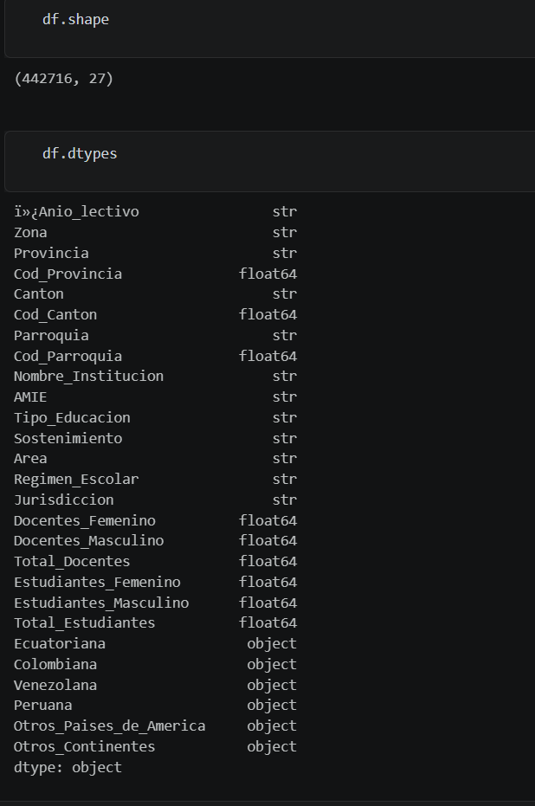
- Revisar columnas.
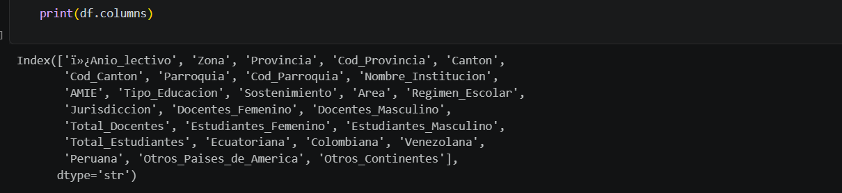

- Detectar nulos.
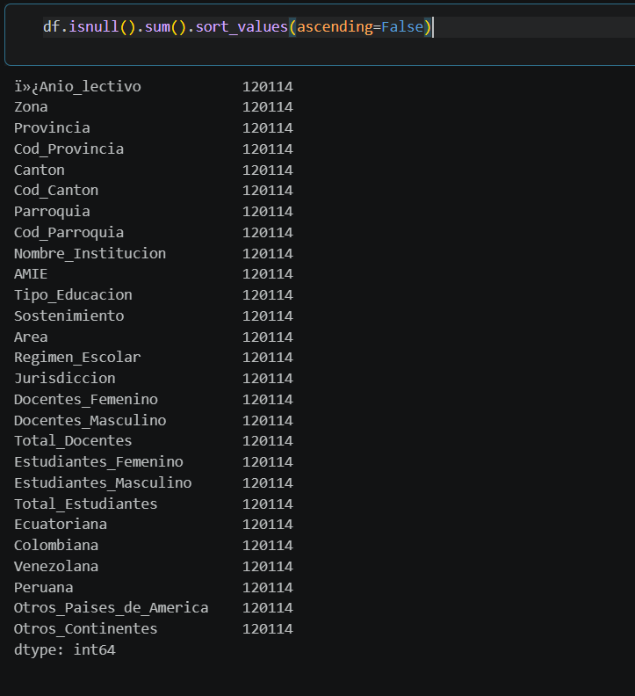

- Analizar distribuciones.
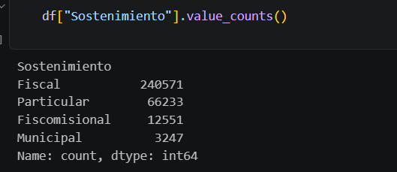
- Columnas originales del dataset.

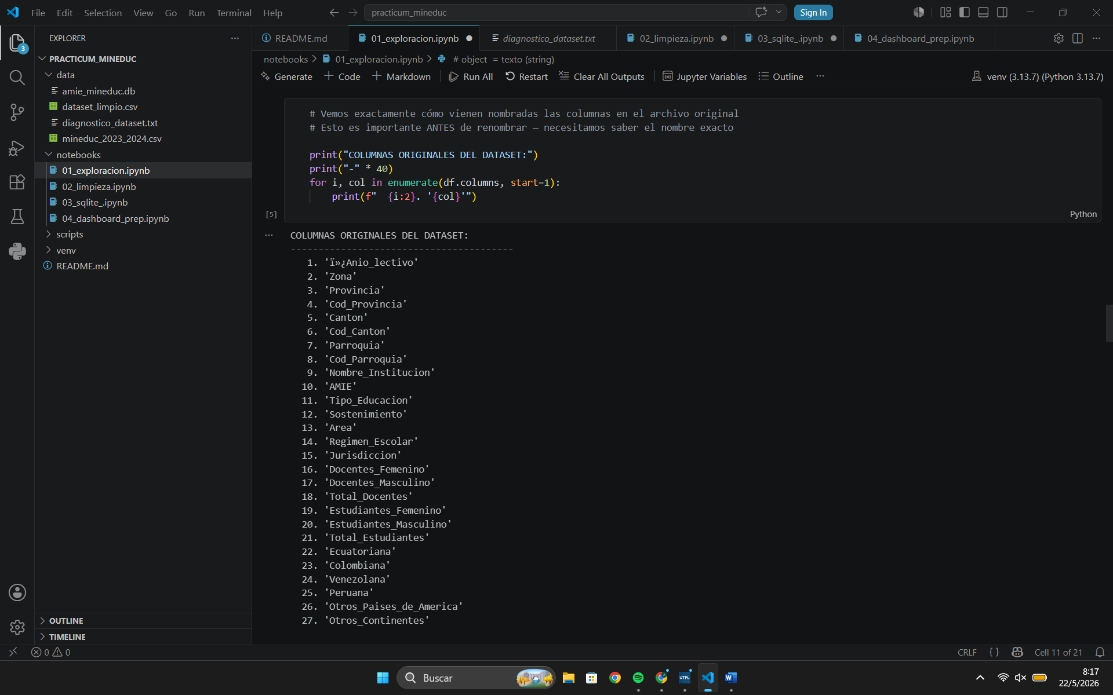

- Cuántas celdas vacías tiene cada columna
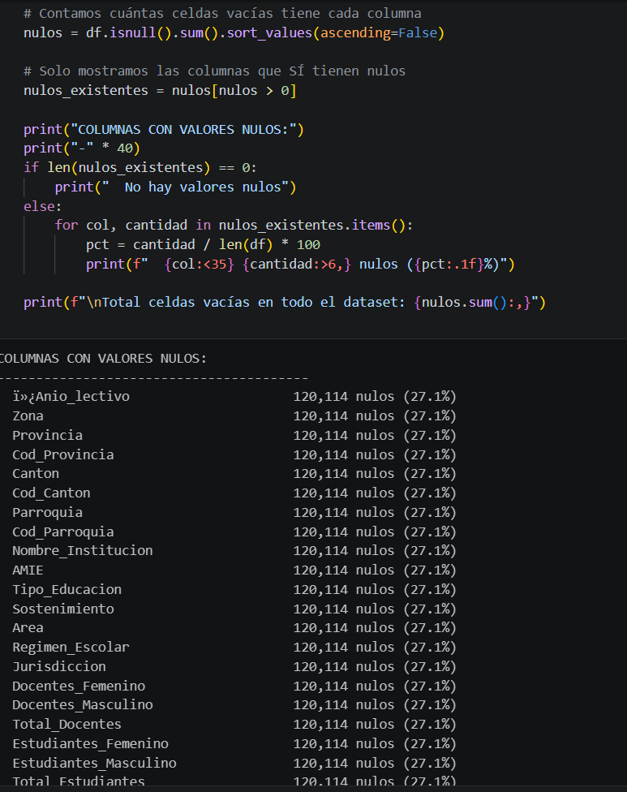

- Muestra valores repetidos.

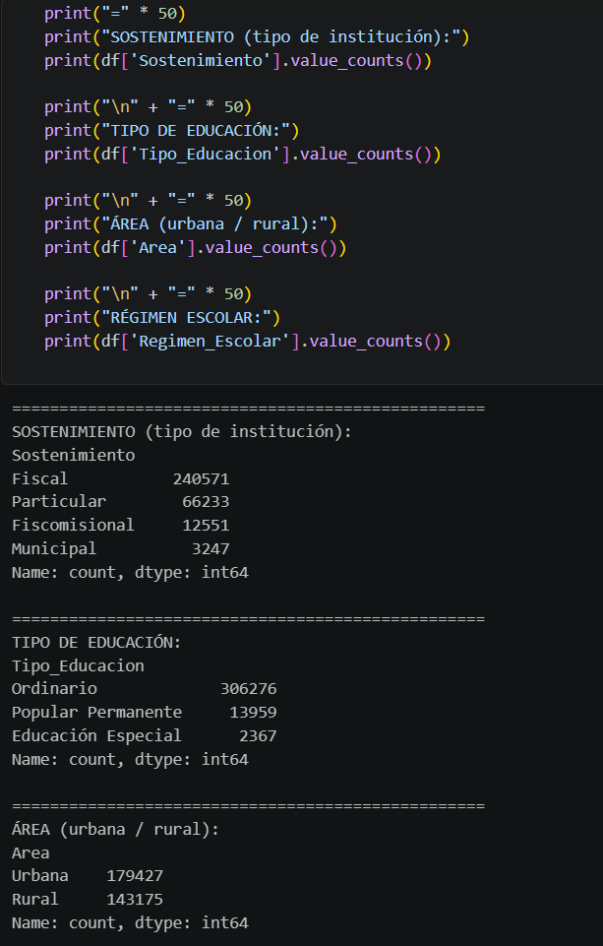

02_limpieza.ipynb
Notebook utilizado para:
- Eliminar registros nulos.
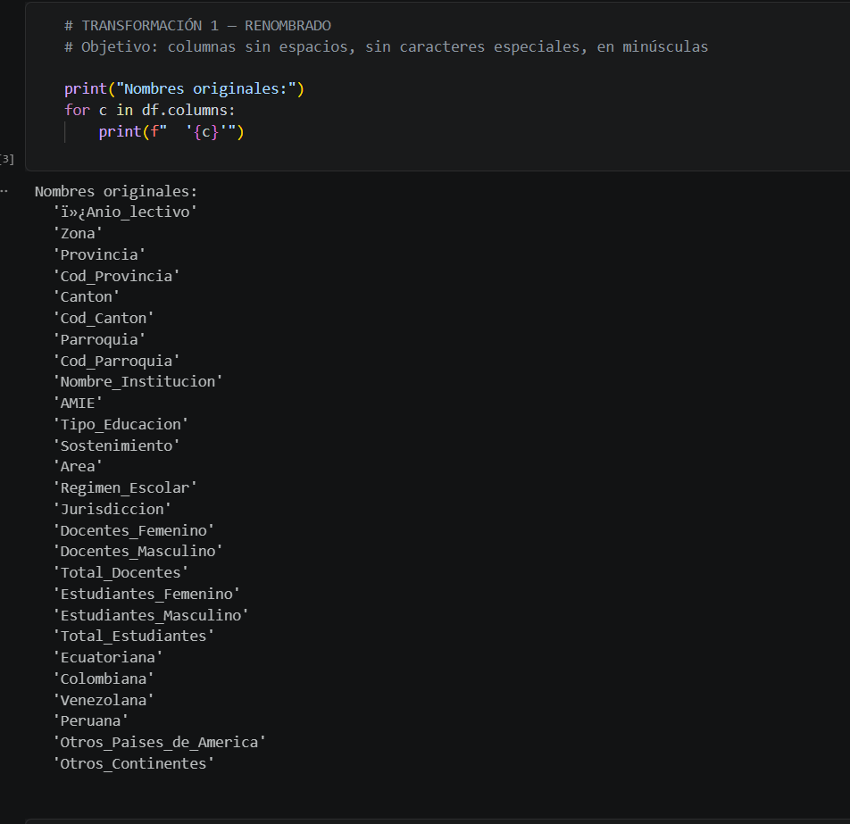

- Corregir tipos de datos.
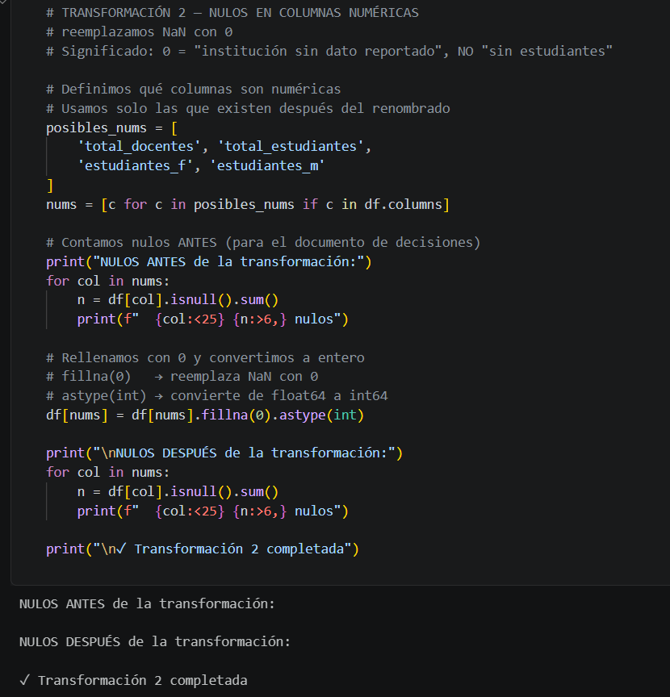

- Consistencia
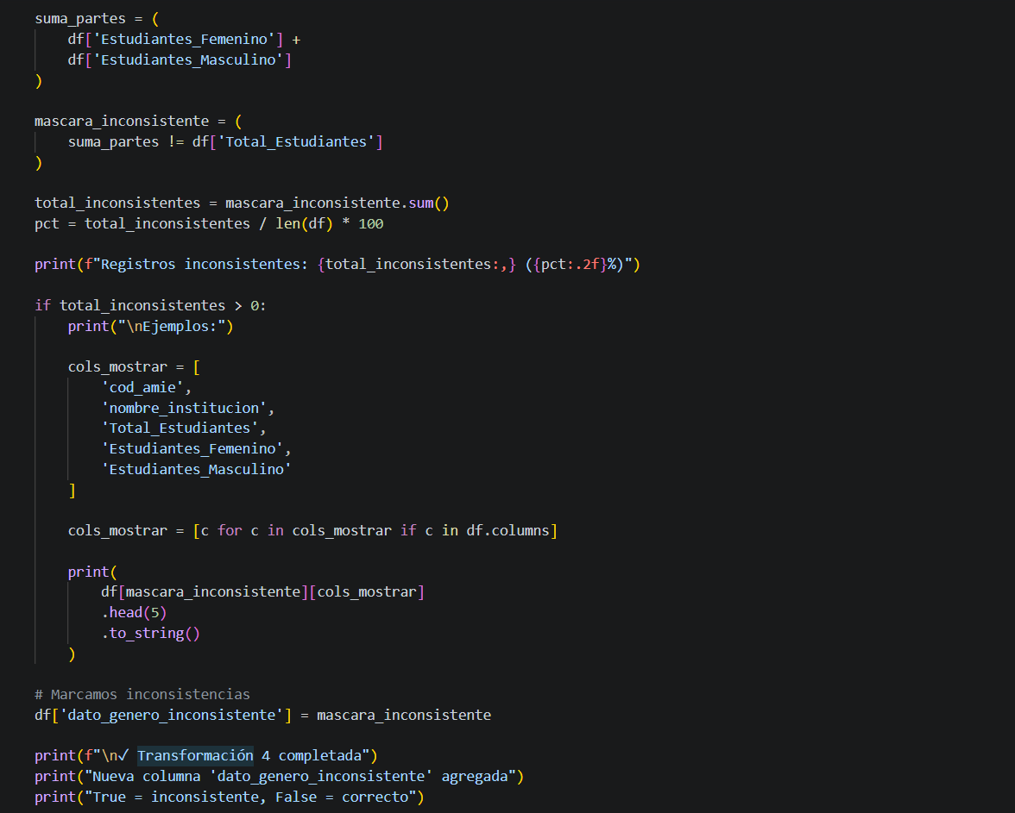
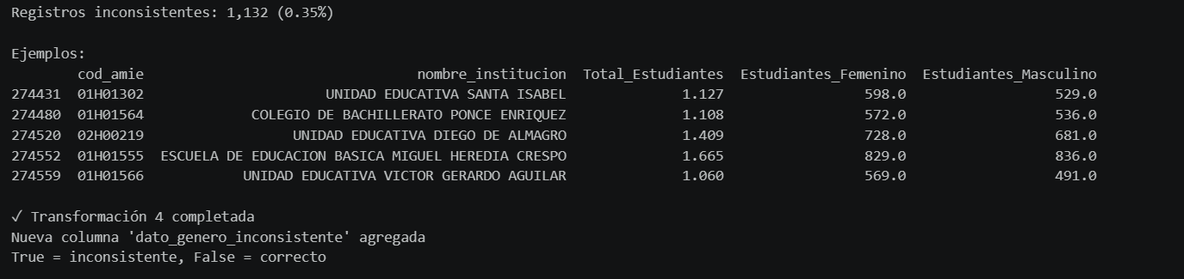

- Duplicados.
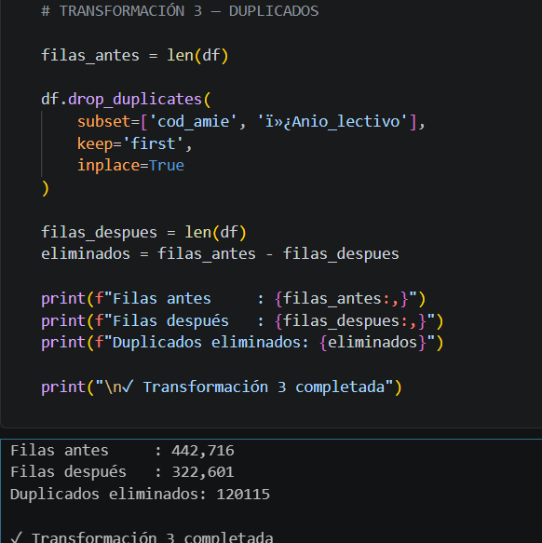

- Renombrar columnas
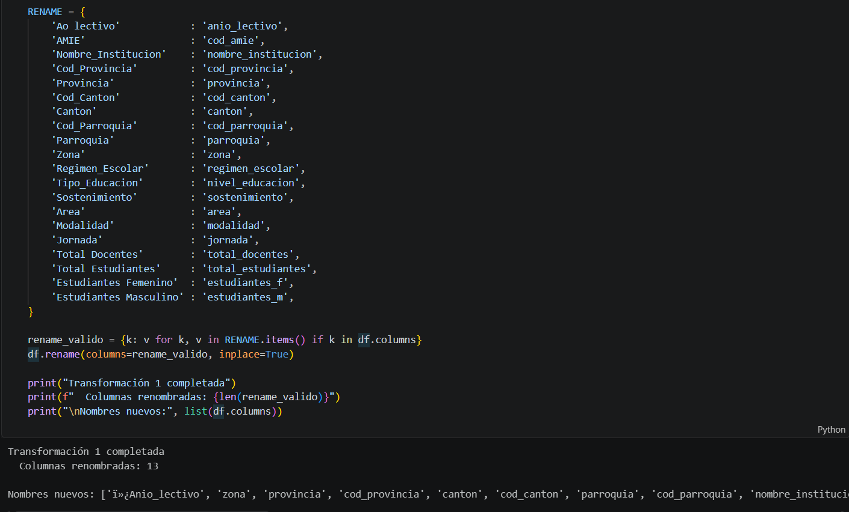
- Generar dataset limpio.
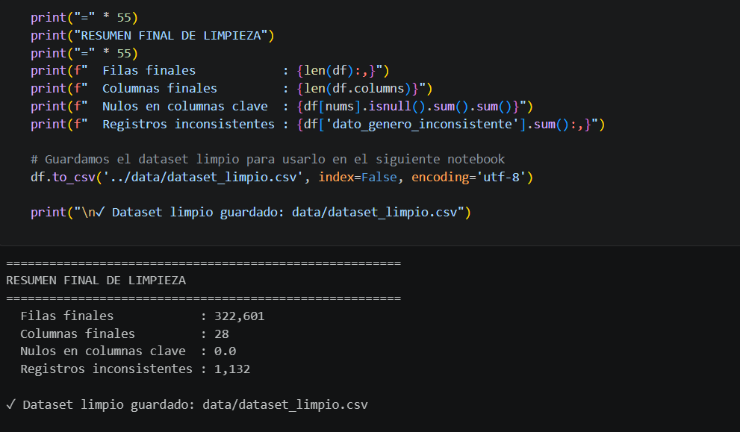

03_sqlite_.ipynb
Notebook utilizado para:
- Conectar SQLite.
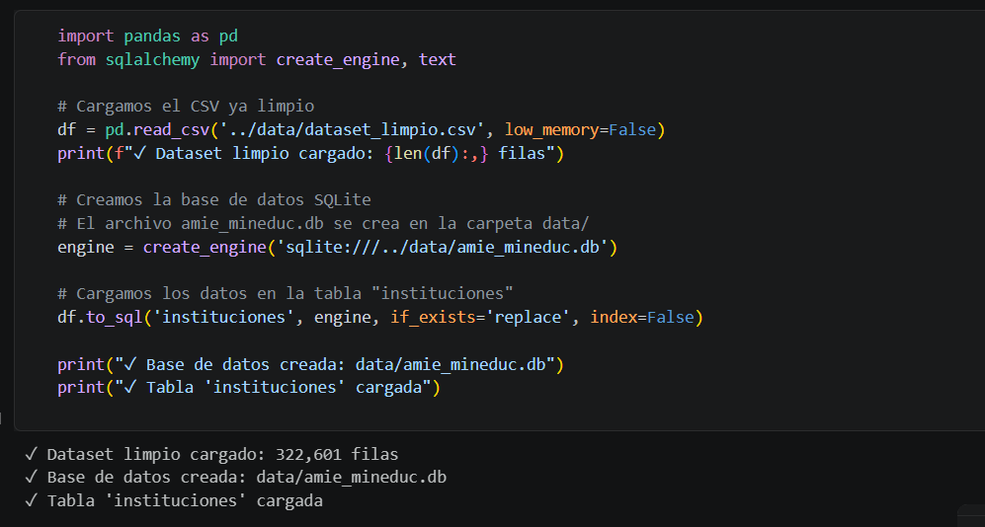
- Verificar que los datos llegaron bien.
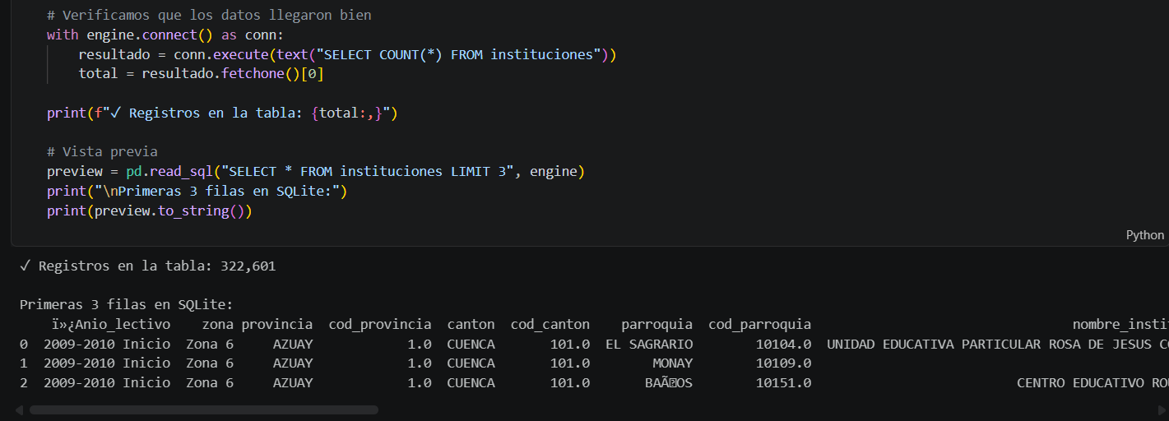
- Crear la base de datos.
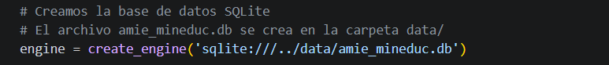

- Preguntas:
- ¿Cómo se distribuye la matricula total por provincia?
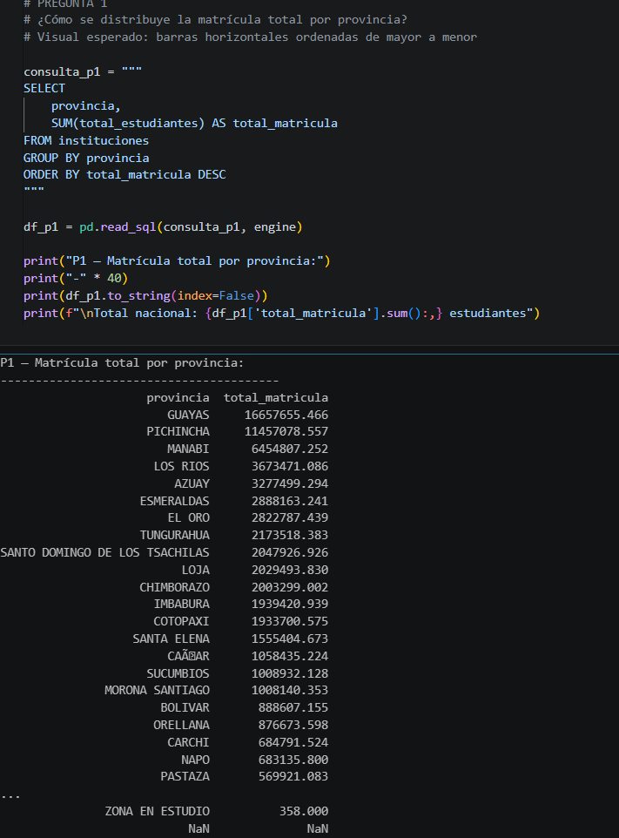

- ¿Cúal es la proporción de instituciones fiscales vs particulares?
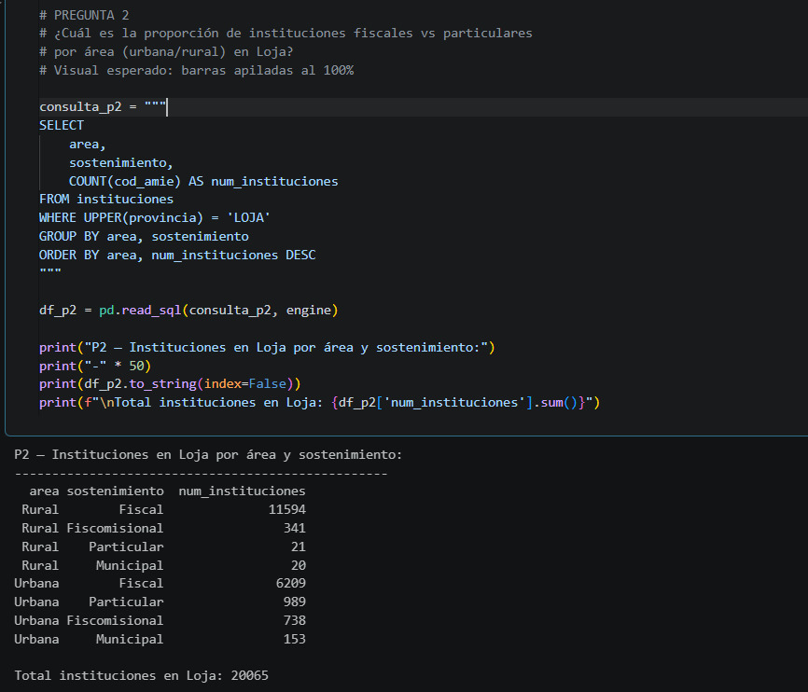

- ¿Cómo evoluciono el número de instituciones entre 20215 y 2024?
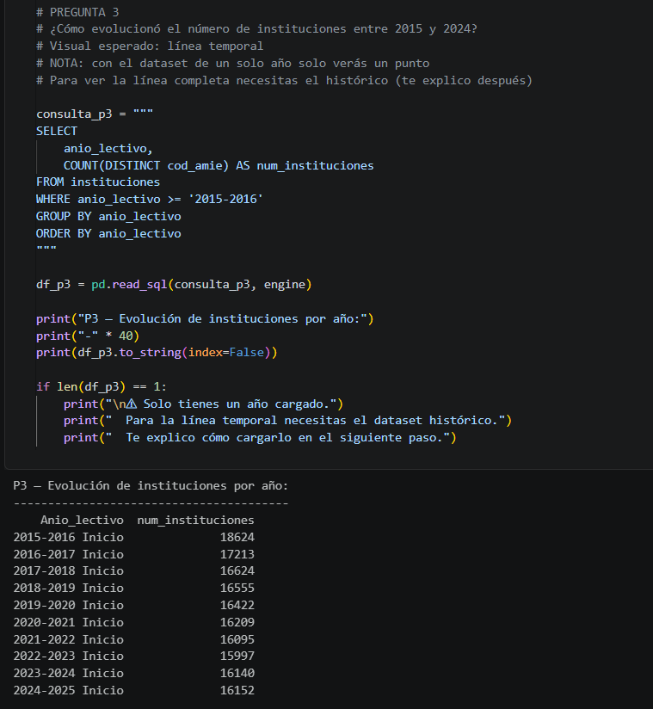
- Insertar el dataset limpio.
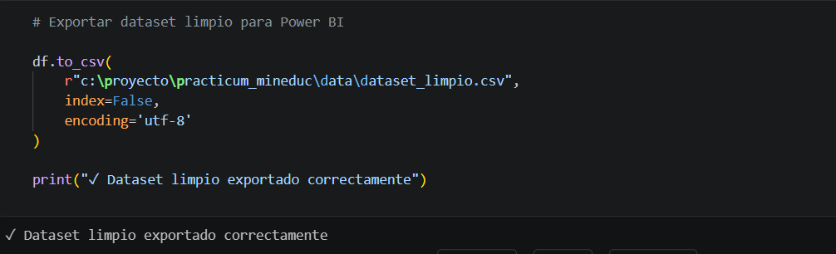

04_dashboard_prep.ipynb
Notebook utilizado para:
- Preparar información para visualizaciones.
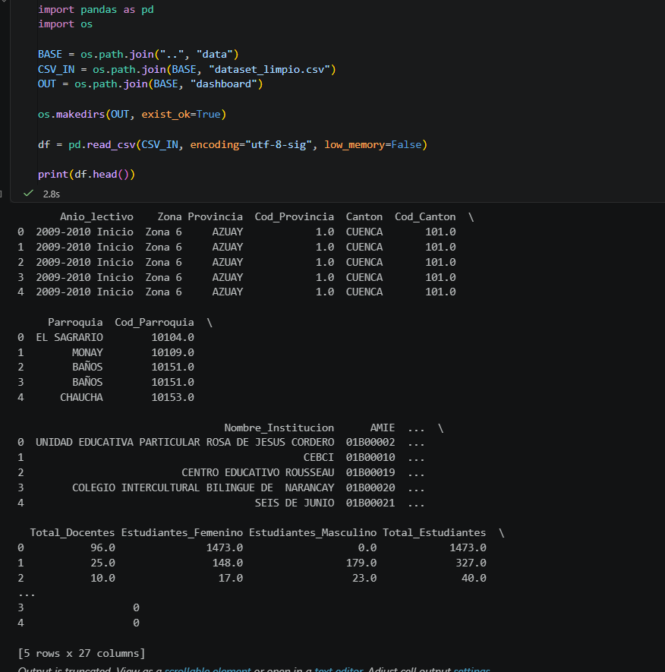

- Generar métricas.
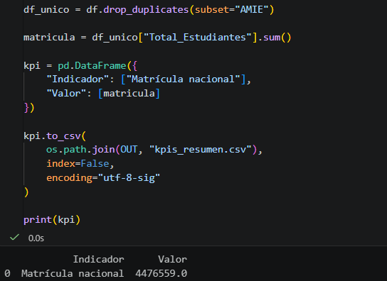
- Crear datos para Power BI o dashboard.
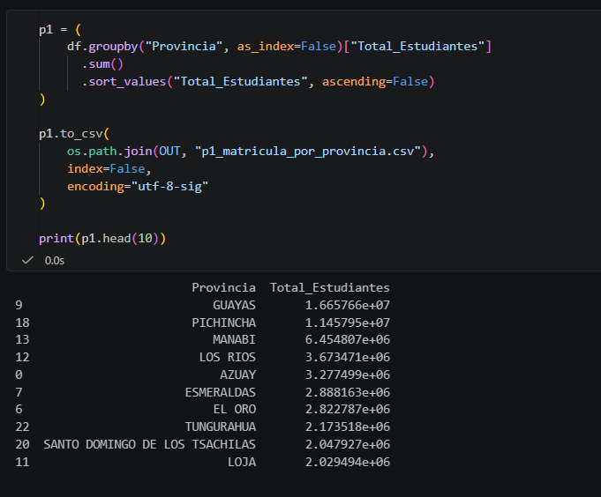

3. Exploración del dataset

Dimensiones del dataset
El archivo de diagnóstico muestra:
- Filas: 442,716
- Columnas: 27
Esto indica que el dataset es grande y requiere limpieza antes de ser analizado.

Variables principales
Las columnas más importantes del dataset son:
Columna | Descripción
Provincia | Provincia de la institución
Canton | Cantón
Parroquia | Parroquia
Nombre_Institucion | Nombre de la institución educativa
Tipo_Educacion | Tipo de educación
Sostenimiento | Fiscal, Particular, etc.
Area | Urbana o Rural
Total_Docentes | Número total de docentes
Total_Estudiantes | Número total de estudiantes

4. Diagnóstico del dataset

Problema principal detectado
El dataset tenía una gran cantidad de valores nulos.
Según el archivo diagnostico_dataset.txt:
- 120,114 registros tenían valores nulos.
- Esto representa aproximadamente el 27.1% del dataset.
Los nulos aparecían prácticamente en todas las columnas.

Ejemplo de columnas afectadas
Columna | Nulos
Provincia | 120,114
Canton | 120,114
Total_Estudiantes | 120,114
Total_Docentes | 120,114

5. Decisiones de limpieza justificadas

Decisión 1 — Eliminación de filas completamente nulas

Problema
Existían registros vacíos que no aportaban información útil.

Solución
Se eliminaron filas con demasiados valores nulos.

Justificación
Mantener esos registros podía afectar:
- Estadísticas.
- KPIs.
- Gráficos.
- Consultas SQL.
Además, generaban resultados incorrectos en el dashboard.

Decisión 2 — Estandarización de nombres

Problema
Algunas columnas podían tener diferencias de formato.

Solución
Se normalizaron nombres y textos.

Justificación
Evita duplicados y errores en filtros y visualizaciones.

Decisión 3 — Conversión de tipos de datos

Problema
Variables numéricas podían estar como texto.

Solución
Se transformaron columnas numéricas a tipos enteros o flotantes.

Justificación
Necesario para:
- Sumas.
- KPIs.
- Promedios.
- Gráficos.
- Consultas SQL.

Decisión 4 — Generación del dataset limpio

Resultado
Se creó:
dataset_limpio.csv

Objetivo
Tener un archivo final listo para:
- Dashboard.
- SQLite.
- Visualizaciones.
- Análisis.

6. Distribuciones encontradas

Sostenimiento
Tipo | Cantidad
Fiscal | 240,571
Particular | 66,233
Fiscomisional | 12,551
Municipal | 3,247

Interpretación
La mayoría de instituciones educativas son fiscales.

Área
Área | Cantidad
Urbana | 179,427
Rural | 143,175

Interpretación
Existe una distribución relativamente equilibrada entre instituciones urbanas y rurales.

Tipo de educación
Tipo | Cantidad
Ordinario | 306,276
Popular Permanente | 13,959
Educación Especial | 2,367

Interpretación
La educación ordinaria representa la mayor parte del sistema educativo.

7. Base de datos SQLite

Archivo utilizado
amie_mineduc.db

Objetivo
Guardar el dataset limpio en una base de datos relacional.

Herramienta utilizada
DB Browser for SQLite.

Proceso realizado
- Crear base de datos.
- Crear tabla.
- Importar CSV limpio.
- Verificar registros.
- Ejecutar consultas SQL.
DASHBOARD
